化学热力学动力学初步

一、选择填空（每题有一个或两个合适的答案，将所选答案的序号填入题前 括号内。）
( ) 1. 化学反应自发进行的判据是 。
A、ΔGθ＜0 B、ΔHθ＜0 C、ΔG＜0 D、ΔG＞0
( ) 2. 已知反应 FeO(s) + C(s) → CO(g) + Fe(s) 反应的 ΔHθ＞0，ΔSθ＞0。
（假设 ΔHθ，ΔSθ 不随温度改变而变化），下列说法正确的是 。
A、低温下为自发过程，高温下为非自发过程。B、任何温度下均为非自发过程。
C、高温下为自发过程，低温下为非自发过程。 D、任何温度下均为自发过程。
( ) 3. 已知反应：2NO(g) + O2(g) → 2NO2(g) 的 ΔGθ=－113.2 kJ·mol－1，则
Δ G θ(NO ,g) = kJ· mol－1。
f m 2
A、－113.2 B、－56.6 C、－226.4 D、前三个答案都不对
( ) 4. 已知反应在 两个不同温度时的 ΔGθ 值可近似计算出该反应的 。
A、ΔG B、ΔHθ C、ΔSθ D、ΔSθ 和 ΔHθ ( ) 5. 在 1L 水中溶解 36.2 克氯化钠，此过程 。
A、ΔG＞0，ΔS＞0 B、ΔG＜0，ΔS＜0

C、ΔG＜0，ΔS＞0 D、ΔG＞0，ΔS＜0

( ) 6. 关于熵，下列叙述正确的是 。
A、绝对零度时，纯物质的标准熵为零 B、单质的标准熵为零C、在可逆反应中，随着生成物的增加熵增大
D、在绝热体系中，ΔS＞0 的反应总是自发进行的

( ) 7. 对于一个化学反应，下列说法正确的是 。
A、ΔSθ 越负，反应速率越快。 B、ΔHθ 越负，反应速率越快。

C、活化能越大，反应速率越快。 D、活化能越小，反应速率越快。

( ) 8. 为了有利于反应：C(s) + CO 2(g) → 2CO(g) ( ΔH＞0)的进行，理论上采用的反应条件是 。
A、高温高压 B、低温低压 C、高温低压 D、低温高压
( ) 9. 对反应 MgO(s) + SO 3(g) → MgSO 4(s) (ΔH＜0) 生产操作条件理论上采用 较为有利。
A、高温高压 B、低温低压 C、高温低压 D、低温高压( ) 10. 对于所有零级反应来说，下列叙述中正确的是 。

A、活化能很低
C、反应速率与温度无关
B、反应速率与反应物浓度无关D、反应速率常数为零

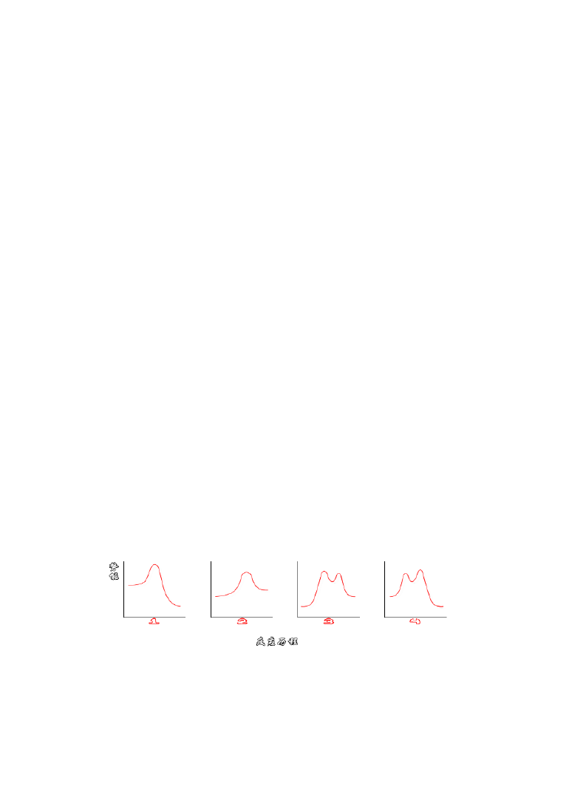( ) 11. 化学反应达到平衡的标志是 。
A、各反应物和生成物的浓度等于零 B、各反应物和生成物的浓度相等C、各物质浓度不随时间而改变 D、正逆反应的速率常数相等
( ) 12. 已知反应H2S →2H+ + S2－ 的 K θ=K θ·K θ，反应 ZnS(s) → Zn2+ + S2－的 K θ= K θ，反应 Zn2+ + H S →ZnS + 2H+的 Kθ= 。
2 sp 2
1 a1 a2
A、K1θ+K2θ B、K1θ－K2θ C、K1θ·K θ D、K1θ/K θ
2 2
( ) 13. 下列势能－反应历程图中，属放热反应的是: 。

A、1 和 3 B、2 和 3 C、1 和 4 D、2 和 4
( ) 14. 476K 时，反应 CO (g) + H2O(g)→CO2 (g) + H2(g)的 K= 2.6，当 CO (g)
与 H2O(g)的浓度以 比例混合时，可使 CO 的转化率为 90%。

A、1 : 1 B、1 : 3 C、1 : 4 D、1 : 5
( ) 15. 化学反应的 反应速率越大。
A、ΔHθ 越小 B、ΔSθ 越大 C、ΔGθ 越小 D、活化能越小 ( ) 16. 已知反应 A(g) + 2B(g) → D(g) 的 ΔH＞0，升高温度 。
A、正反应速率增大，逆反应速率减小 B、正、逆反应速率均增大C、正反应速率减小，逆反应速率增大 D、正、逆反应速率均减小
( ) 17. 对于 ΔH＞0 的反应，使用正催化剂可使 。A、正反应速率增大，逆反应速率减小 B、正、逆反应速率均增大C、正反应速率减小，逆反应速率增大 D、正、逆反应速率均减小
( ) 18. 正反应平衡常数 K1 和逆反应平衡常数 K2 之间的关系是 。
A、K1 = K2 B、K1 +K2 = 1 C、K1 ·K2 = 1 D、二者无关
( ) 19. 在室温下，将 H2，Cl2 等体积混合，用强紫外线照射，则该封闭体系 的 压 力 。
A、增大 B、减小 C、不变 D、很难确定 ( ) 20. 压力改变时，平衡状态受到明显影响的是 。
A、H2(g) + I2(g) → 2HI(g) B、2H2(g) + O2(g) → 2H2O(g)
C、S(s) + O2(g) → SO2(g) D、S(s) + Hg(l) → HgS(s)
( ) 21. 下列表示 ΔrHmθ＝ΔfHmθ（H2O,g）=－241.8 kJ· mol-1 的热化学方程式是 。
A、H2(g)＋1/2O2(g) →H2O(g) ΔrHmθ＝－241.8 kJ· mol-1 B、2H2(g)＋O2 →2H2O(g) ΔrHmθ＝－241.8 kJ· mol-1 C、H2(g)＋1/2O2(g) →H2O(g) －241.8 kJ· mol-1
D、2H2(g)＋O2(g) →2H2O(g) －241.8 kJ· mol-1
( ) 22. 在 298.15K 和标准态下，下列反应均为非自发反应，其中在高温时仍为非自发的是（不必计算） 。
A、Ag2O(s)=2Ag(s)+1/2O2(g) B、N2O4(g) = 2NO2(g)

C、Fe2O 3(s)+3/2C(s)=2Fe(s)+3/2CO2(g) D、6C(s)+6H2O(g)=C6H12O6(s)
( ) 23.下列情况中属于封闭体系的是
A、用水壶烧开水 B、反应 N2O4(g) →2NO2(g)在密闭容器中进行
C、氢氧化钠与盐酸在烧杯里反应
D、氢气在盛有氧气的密闭绝热容器中燃烧( ) 24.下列性质中不属于容量性质的是( )
A. 热力学能 B. 焓 C. 温度 D. 熵二、填空
1. 在激光放电池中的气体是由 2.0 mol CO2，1.0 mol N2 和 16.0 mol He 组成的混合物，总压为 3.0×105Pa，则三种气体的分压分别为 p（CO2）= Pa， p（N2）= Pa，p（He）= Pa。
2. 298K 时化学反应 2H2(g) + O2(g)→ 2H2O(g)的 ΔHθ=－571.6 kJ· mol－1，则
ΔfH θ(H ,g) = kJ· mol－1，Δ H θ(H O,l) = kJ· mol－1。
m 2 f m 2
- 恒温恒压下，化学反应自发进行的判据是 。
- 反应 CaO(s) + H2O(l) → Ca(OH)2(s)，在 298K 及 100 kPa 时是自发反应，高温时其逆反应变成自发，这说明该反应的 ΔHθ ，ΔSθ 。(＞0，
= 0 或＜0)
- 已知反应 2NO(g) ＝ N2(g) + O2(g)，ΔHθ＜0，温度升高时，Kθ 将 。
6. 298K 时，反应 H2(g) + I2(g) → 2HI(g) 的 Kθ= 8.9×109，那么反应的 ΔGθ
等于 。
A

- 同温下，若反应A 的K
= 或＜）反应 B 的 ΔGθ 值。
m
θ 大于反应B 的KB

θ，则反应A 的ΔGθ 值 （＞，

- 两种气体 X 与 Y 混合后，p(X) = 20000 Pa，p(Y) = 50000 Pa，反应
Y 3X 的 Kθ= 8.2×109，反应商= ，反应向 进行。
- 表示 ΔHθ=ΔfH θ(AgBr,s)的反应式为 。
10. 298K 时， ΔfH θ(C H ,g) = + 52.3 kJ· mol－ 1, Δ H θ(C H ,g)=－84.7
m 2 4 f m 2 6

kJ· mol-1 , ΔfH θ(HF,g) =－286.6 kJ· mol－1, 则反应 C
H (g)+F (g)→ C H (g) +

m
2HF(g) 的 ΔHθ= kJ· mol－1。
2 6 2 2 4

- 10 mol 水在 373K，100 kPa 下气化为水蒸气，其气化过程的 ΔSθ
为 。（已知水的气化热为 4.06×104 J· mol－1）
- 已知可逆反应：A(g) = B(g) + C(g) 在 833K 时 Kθ= 1.0，以纯 A 为原料，平衡时总压为 100 kPa，A 的转化率= 。
- 基元反应：A(s)+2B(g)→C(g)的速率方程为 ，反应级数为 。
- 对于一个放热反应来说，升高温度会使反应速率 ，使平衡转化率 。
- 在可逆反应中，一般情况下吸热方向的活化能总是 放热方向的活化能。
- 某温度下，可逆反应：2SO2 (g) + O2 (g) = 2SO3 (g) (ΔH＜0)在密闭容器中达到平衡，增大总压，则 SO2 转化率 ；升高温度，SO2 的转化率 。
- 某基元反应 O3 + NO = O2 + NO2，正反应的活化能为 10.7 kJ· mol－1，
ΔrHmθ=－193.8 kJ· mol－1 ，则逆反应的活化能为 。
18. 已知反应：C(s) + CO2(g) = 2CO(g)，在 1500K 时，Kθ= 1.6×103，在 1273K
时，Kθ= 1.4×102，那么该反应是 （吸热或放热）反应。
- 已知可逆反应：H2(g) + I2(g) = 2HI (g) (ΔHθ＜0)，达到平衡后，进行下述变化，对指明的物质有何影响？⑴ 增大容器的体积， HI(g)的量 ；
⑵ 加入一定量的 H2 (g)，会使 I2(g)的量 ；⑶ 升高温度，会使 H2(g)
的量 。
- 可逆反应：2A(g) + 2B(g) = C(g) + 2D(g) ( ΔHθ＜0)，在理论上使 A 的转化率达到最大的条件是 。
21. 已知反应 2NO(g) + 2CO(g) = N2(g) + 2CO2(g)的 ΔHθ=－746 kJ· mol－1，

理论上 NO 和 CO 最大转化率的条件为 。
- 523K 时，PCl5 按下式分解：PCl5(g) = PCl3(g) + Cl2(g)，在5.0L 密闭容器中放入 1.8 mol 的 PCl5，平衡时有1.3 mol 的 PCl5 分解了，则 PCl5 的分解率为 ， 该 温 度 下 的 Kθ 为 。
- 某温度时，反应的 CO2 (g) + H2(g) = CO (g) + H2O (g)的 Kθ= 2.0；反应2CO2(g) = 2CO(g) + O 2(g)的 Kθ= 1.4×10－12，则反应 2H2(g) + O 2(g) = 2H 2O (g) 的 Kθ= 。
24. 已知 1273K 时 ⑴ FeO(s) + CO(g) = Fe(s) + CO2(g)，Kθ= 0.403；⑵ FeO(s) + H2(g) = Fe(s) + H2O (g)，Kθ= 0.669，则反应 CO2(g) + H2(g) = CO(g) +
H2O (g) 的 Kθ 等 于 。

三、判断是非（下列各题，在叙述正确的题前括号中划“√”，否则划“×”）
( ) 1. 由于 Qp=ΔH，而 H 又是状态函数，所以在恒温恒压条件下，反应热只取决于反应的始态和终态，而与过程的具体途径无关。

( | ) 2. | 恒温恒压下，熵增大的反应都能自发进行。
( | ) 3. | 凡是吸热反应，在任何温度下均为非自发反应。
( | ) 4. | 某一体系中，反应能自发进行，其熵值一定是增加的。
( | ) 5. | 反应的 ΔGθ 值越负，其自发的倾向就越大，反应速率亦越快。
( | ) 6. | 由于 Na+(g) + Cl －(g) → NaCl(s) ，ΔHθ=－770.8 kJ· mol－1，即 NaCl(s)
的生成焓是－770.8 kJ·mol－1。
( ) 7. 由于 Na(s) + 1/2Cl2 (g) → NaCl(s)，ΔHθ= －410.9 kJ· mol－1，即 NaCl(s)
的生成焓为－410.9 kJ·mol－1。
( ) 8. 在 298K，标准状态下，最稳定的纯态单质的标准熵为零。 ( ) 9. 恒温恒压下，化学反应自发进行的判据是 ΔGθ＜0。
( ) 10. 如果一个反应的 ΔH 和 ΔS 均为正值，当温度升高时，ΔG 将减少。
（不考虑 ΔH，ΔS 随温度的变化）
( ) 11. 如果一个反应的 ΔGθ＞0，则反应在任何条件下均不能自发进行。

( ) 12. 一个自发进行的化学反应体系，若体系从环境吸收了热量，则体系的混乱度增大。
( ) 13. ΔH，ΔS 均小于零的反应，低温时为自发过程。
( ) 14. 在标准状态下最稳定的纯态单质的 ΔfG θ、Δ H θ、Sθ 均为零。
m f m
( ) 15. 在标准状态下最稳定的纯态单质的而 ΔfG θ= 0, Δ H θ= 0, 而 Sθ＞0。
m f m
( ) 16. 可逆反应 2SO2(g) + O2(g) = 2SO3(g) 随着反应的进行，p(O2)，p(SO2)不断减少，p(SO3) 不断增大，所以 Kθ 不断增大。
( ) 17. 催化剂可提高化学反应的转化率。
( ) 18. 对于可逆反应：C(s) + H2O(g) = CO(g) + H2(g) (ΔHθ＞0)，升高温度， 使正反应速率增大，逆反应速率减小，平衡向右移动。
( ) 19. 反应：N2O4(g) = 2NO2(g)，在 600℃时 Kθ= 1.78×104，1000℃时 Kθ=
2.82×104，由此可知 ΔHθ＞0。
( ) 20. 化学平衡发生移动时，平衡常数一定随之改变。
( ) 21. 催化剂只能改变反应的活化能，不能改变反应的热效应。
( ) 22. 某物质在室温下分解率为 5%，在 373K 时的分解率为 25%，则可判断该物质的分解反应是放热反应。
( | ) 23. | 对零级反应来说，反应速率与反应物浓度无关。
( | ) 24. | 一个反应的 ΔHθ 代数值越小，则反应速率越快。
( | ) 25. | 在一定温度下，活化能小的反应的反应速率要比活化能大的反应的
反应速率快。
( ) 26. 一般温度升高，化学反应速率加快。如果活化能越大，则反应速率受温度的影响越大。
( ) 27. 因为只有活化分子发生碰撞时才能发生化学反应，那么随着反应的进行，活化分子的数目将不断减少，最后将活化分子消耗完了，反应即停止了。
( ) 28. 对有气体参与的可逆反应，压力的改变一定会引起平衡移动。

( ) 29. 化学反应热力学是研究反应的可能性和限度。四、填表
- 反应 N2(g) + 3H2(g) = 2NH3(g) (ΔH＜0)在密闭容器中达平衡：

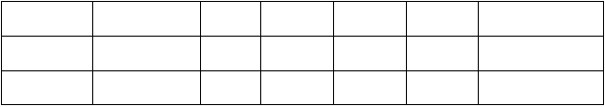
固定条件T，p p，V
改变条件 增加反应物降低温度
k(正) k(逆) v(正) Kθ 平衡移动方向

2. 反应 N2O4(g) = 2NO2(g)，ΔH＞0，

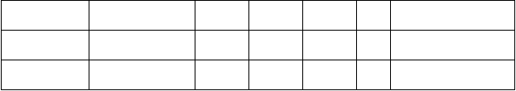
固定条件T，p P，V
改变条件 增加反应物降低温度
k(正) k(逆) v(正) Kθ 平衡移动方向

3. 反应 CO2(g) + C(s) = 2CO(g)，ΔH＞0，

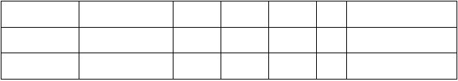
固定条件T，p P，V
改变条件 增加反应物降低温度
k(正) k(逆) v(正) Kθ 平衡移动方向

4. 反应 C(s) + H2O(g) = CO(g) + H2(g)，ΔH＞0，

固定条件
T
T，p，V
改变条件增大总压 加正催化剂
k(正) k(逆) v(正) Kθ 平衡移动方向

五、简答题：
- 恒压条件下进行某化学反应，若在容器中加入合适的催化剂加快了反应速率，问该反应的热效应有无变化？为什么？

- 一个反应的 ΔrGθ 负值越大，其自发进行的程度亦越大，其化学反应的速率亦越快，这种说法正确吗？为什么？

- 100gFe 粉在 298.15K 溶于盐酸中生成 FeCl2：（1）这个反应在烧杯中进行；
（2）这个反应在密闭容器中进行，两种情况相比，哪个放热多？简述理由。

- 若基元反应 A→2B 正反应的活化能为 Ea1，逆反应的活化能是 Ea2，问：
（1）加入正催化剂后 Ea1 和 Ea2 各有什么变化？（2）加不同的催化剂对 Ea 的影响是否相同？
（3）提高反应温度 Ea1 和 Ea2 各有什么变化？（4）改变起始浓度 Ea 有何变化？

5 平衡常数能否代表转化率？如何正确理解二者之间的关系？

六、计算题
- 已知反应：2NO(g)＋O2(g)→ 2NO2(g)在温度为 298K 下进行时的ΔrGθ=
－69.7 kJ·mol－1 ，当反应体系中 p(NO)=2.0×104Pa，p(NO2)=7.0×104Pa， p(O2)=1.0×104Pa 时，计算反应的ΔrG，判断反应进行的方向并计算反应的 Kθ。

- 甲醇的分解反应式及已知条件为：
2CH3OH（l）↔ 2CH4（g）＋O2（g）
Δ Hθ(298K)/ kJ·mol－1 －238.6 －74.8
f
Δ Gθ(298K)/ kJ·mol－1 －166.3 －50.8
f
- 从反应式中判断该反应Δ Sθ(298K)值的正负，并通过计算证明。
r
- 通过计算判断此反应是吸热还是放热反应，在 500K 时能否进行。
- 计算该反应自发进行的最低温度。
- 计算 1000K 时反应的 Kθ。

- 体积为 3L 的容器中混合 3.0 mol CO 和 3.0 mol H2O(g)，在 1023K 下进行反应：CO + H2O(g) = CO2 + H2 ( Kθ= 1.0)。求达平衡时 CO 的转化率为多少？

4. 已知 298K 时，反应：Fe2O3(s) + 3/2C(石墨)→2Fe (s) + 3/2 CO2(g)，

Δ H θ(Fe O , s) =－822 kJ· mol－1，Δ H θ(CO , g) =－393.5 kJ· mol－1，Sθ(Fe O
, s)

f m 2 3 f m 2 2 3
= 90 J· mol－1·K－1，Sθ(C,石墨) = 5.7 J· mol－1·K－1，Sθ(Fe, s) = 27.2 J· mol－1·K－1，

Sθ(CO2, g ) = 214 J·mol－1·K－1，ΔfG
m
θ(Fe O
, s) =－741 kJ· mol－1，Δ G
θ(CO
, g) =

－394.4 kJ·mol－1，⑴ 判断该反应能否自发向右进行。⑵ 计算该反应自发向右进行的最低温度。
2
3
f
m
2

- 已知 298K 时，反应 NH4Cl(s)→NH3(g) + HCl(g)，ΔfHmθ(NH4Cl)=－ 315.4kJ· mol-1，ΔfHmθ(NH3) =－46.19 kJ· mol－1，ΔfHmθ(HCl) =－92.3 kJ· mol－1， Sθ(NH4Cl ) = 94.6 J· mol－1·K－1，Sθ(NH3 ) = 192.5 J· mol－1·K－1，Sθ(HCl ) = 186.7 J· mol－1·K－1，若 NH4Cl(s)分解产物的分压均为 100 kPa，试计算 NH4Cl(s)分解的最低温度。

- 制取纯镍是先将粗镍与 CO 在温度为 323K 下反应，蒸馏出 Ni(CO)4，然后在温度为 423K 下分解 Ni(CO)4 制得纯镍。已知 ΔfH θ(CO,g) = －111 kJ·mol－1，
m
Δ H θ(Ni(CO) ) = －605 kJ· mol－1，Sθ(Ni,s) = 30 J· mol－1·K－1，Sθ(CO,g) = 198 J· mol－1·K－1，Sθ(Ni(CO)4) =402 J·mol－1·K－1，通过计算说明反应：Ni(s) + 4CO(g)
f m 4
→ Ni(CO)4 在上述温度及标准态下能否进行，并计算反应的逆转温度。

- 在 1273K 及下 100 kPa 发生下列反应：C2H6(g) = C2H4 (g) + H 2(g)，达平衡时混合气中 C2H4，C2H6，H2 的物质的量分别为 0.047 mol，0.0060 mol，
0.047 mol 。⑴ 求反应的平衡常数 Kθ。⑵ 保持温度不变，加入 0.10 mol 蒸气
（不参加反应），使总压仍为 100 kPa，通过计算说明加入水蒸汽对反应是否有利。

酸碱平衡

一、选择填空（每题有一个或两个合适的答案，将所选答案的序号填入题前 括号内。）
( )1. HAc溶液中加入 ，能使溶液的pH 值明显增大。
A、(NH ) SO B、 NaCl C、HCl D、 NaAc
4 2 4
( )2. 欲降低H PO 的解离度，可加入 。
3 4

A、 NaOH B、 NaCl
C、 NaH PO D、H O
2 4 2

( )3. K w 的值是 0.64×10－14
是 。
(18℃) 和 1.00×10－14
(25℃)，下列说法中正确的

A、水的电离是放热过程 B、水的pH 值在 25℃时大于在 18℃时
L-1

C、18℃时，水中OH－离子的浓度是 0.8×10－7 D、仅在 25℃时，水才是中性的
mol

( )4.按酸碱质子理论考虑，在水溶液中既可作酸亦可作碱的物质是 。

A、Cl－ B、NH ＋ C、HCO － D 、 H O＋
4 3 3

( )5. pH=1的HCl 溶液和pOH=13 的HCl 溶液等体积混合后，溶液的pH 值为 。
A、1 B、13 C、7 D、6

( )6. 0.2 mol L-1 NH3 H2O 加入等体积的水，则溶液的pH 值 。
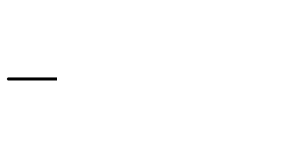
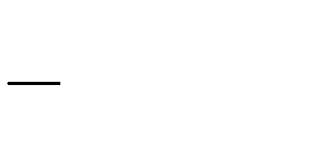
A、增大 B、减小 C、减小为原来的 1/2 D、增大为原来的 2 倍( )7. 下列水溶液中， pH 值最小的是 。(A～D 溶液中各物质的浓度均为 0.1 mol
L-1 。)
A、HAc HCl 混合溶液 B、HAc NaAc 混合溶液
C、 NH4Cl 水溶液 D、pH=1 的水溶液
( )8. H 2 S 与HAc的混合溶液中， S2- 浓度 。

A、小于 K θ(H S)
1 2
B、大于 K θ(H S)
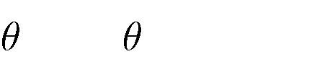2 2
K / [c(H
1
2

C、等于 K θ(H S)
2 2
D、等于 K
+ )]2

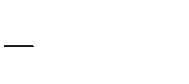
( )9. 已知氨水中 OH 的浓度为 2.4 10 3 mol L-1 ， 则氨水的浓度为
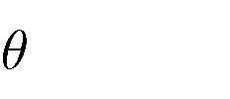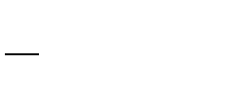 mol L-1 。（ K (NH
H O)
2
1.8
10 5 ）
b 3
A、0.32 B、0.18 C、3.2 D、0.18
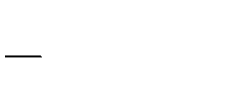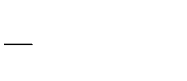( )10. 已知浓度为 0.010 mol L-1 的某一元弱酸的pH 值为 5.5，则该酸的解离常数为 。
10
9
8
3

A、10
B、10
C、10
D、10

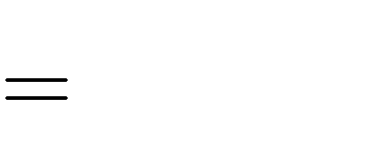
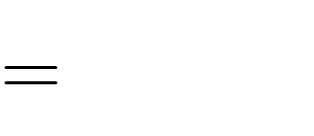
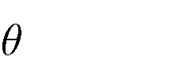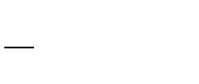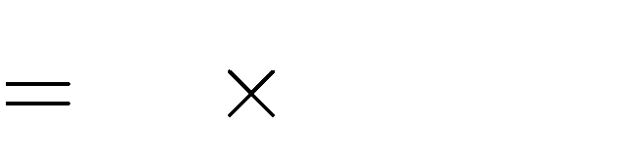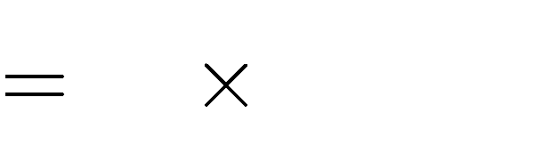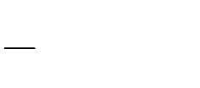( )11. 浓度为 0.010 mol
1.8
10
5
10 6
L-1 的一元弱碱（ K
b
为 。

1.0 10 8 ）溶液的 pH 值

A、8.7 B、8.85 C、9.0 D、10.5
( )12. 向 0.03 mol L-1 HAc 溶液中加入 NaAc 晶体，使 NaAc 的浓度为
0.10 mol L-1 ，则溶液中H+ 的浓度接近 mol L-1 。 K (HAc)
a
A、1.08 10 6 B、5.0 10 8 C、7.0 10 7 D、5.0

( )13. 欲配制pH
为 。
A、1/1.8
4.50 的缓冲溶液，若用HAc和NaAc ，则二者的浓度比
B、3.2/36 C、1.8/1 D、8/9

( )14. pH 3 的溶液中的H+ 浓度是pH 6 的溶液中的H+ 浓度的 倍。
A、3 B、2 C、300 D、1000
( )15. 配制下列盐溶液，不需要将盐先溶于浓盐酸的是 。
A、FeCl3 B、BaCl2 C、SbCl3 D、BiCl3
( )16. 在 HAc 溶液中加入适量 NH4 Ac 来抑制 HAc 的电离，这种作用为 。
A、缓冲作用 B、同离子效应 C、盐效应 D、稀释作用( )17. 欲抑制SnCl2 的水解，可加入盐酸，这种作用为 。

A、缓冲作用 B、同离子效应 C、盐效应 D、稀释作用( )18. 在下列化合物中，其水溶液的 pH 值最高的是（ ）
A、NaCl B、Na2CO3 C、NH4Cl D、NaHCO3
( )19.若 0.1 mol L-1HCN 溶液中有 0.01%的HCN 电离，那么氢氰酸的解离常数是 。
A、10－2 B、10－3 C、10－7 D、10－9
( )20. NH ＋的共轭碱是
4
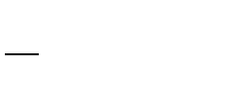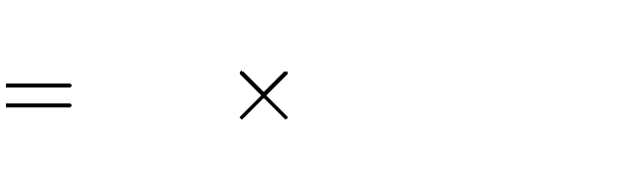A、OH－ B、NH3 C、NH － D、NH2－
2

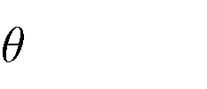
( )21. 把 100 cm3 HCN ( K (HCN)
a
度约为原来的
6.2 10 10 )溶液稀释到 400 cm-3，氢离子浓

A、1/2 倍 B 、 1/4 倍 C、2 倍 D 、 4 倍( )22.用下列何种酸才能和其盐配成 pH=5 的缓冲溶液：
A、 HOCl Ka =3.5×10—8 B、H3BO3（一元酸）Ka =5.8×10—10 C、 HAc Ka =1.8×10—5 D、HNO2 K =5.1×10—4
a
( )23.将H2S 气体通入 c(H+)=0.1 mol· L–1 的溶液中至饱和，此时溶液中 c(H+)

约为 (已知：H S 的 K Θ =1.0×10–7， K Θ =1.0×10–13)

2

A、1.1×10–13

二、填空
_{a}1 a2
B、0.1 C、1.0×10–4 D、1.1×10–21

- 氨水中加入酚酞，溶液显 色，再加入氯化铵，溶液的颜色将变 ， 这是因为pH 值 ，这种作用称为 。
L-1 。
- pH ＝13 的NaOH 溶液中， Na+ 的浓度为 mol

3. 50 mL 0.20 mol
L-1 NH H O 与 50
3 2

pH 值是 。（ K θ (NH
b 3
4. 50 mL 0.20 mol
L-1 NH H O 与 50
3 2
值是 。（ K θ (NH
H O)=1.8 10-5 ）
2
mL 0.10 mol L-1 NH Cl 混合后溶液的

4
H O)=1.8 10-5 ）
2


mL 0.10 mol L-1 HCl 混合后溶液的 pH

b 3

- 50 mL 0.10 mol L-1 HCl 与 50 mL 0.20 mol
L-1 NaAc
是 。（ K (HAc)
1.8 10 5 ）
a
混合后溶液的 pH 值

- 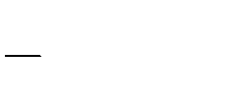浓度为1 10 10 mol L-1 HCl 溶液的pH 值约等于 。

- 0.2 mol L-1 HOAc 溶液中 H + 的浓度为 mol
L-1 。
（ K (HAc)
1.8 10 5 ）
a

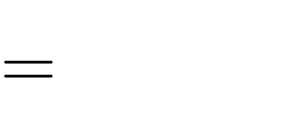
- 在 pH 4 的 HAc 溶液中， HAc 的浓度为 mol
L-1 。

（ K (HAc)
1.8 10 5 ）
a


- 欲使100 mL 0.010 mol L-1 HAc 溶液的pH

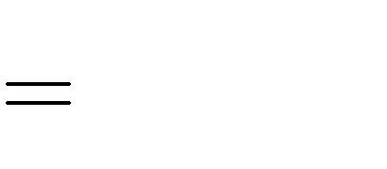
5.00 ，需加入固体 NaOH 的质量

约为 克（忽略加入固体引起的体积变化）。

- 在100 mL 2.0 mol L-1 NH H O 中，加 13.2g 的(NH ) SO ，并稀释至 1.0 L，
3 2 4 2 4
所得溶液的pH 值为 。

- 欲配制 pH 5 的 HAc NaAc 缓冲溶液，使用 100 mL 0.30 mol L-1 HAc ， 需0.30 mol L-1 NaOH 溶液 毫升。
- pH 值为 10.0 的下列溶液，用水稀释至原体积的 4 倍以后，它们的pH 值



分别是： NH H O 溶液 ； NaOH 溶液 ； NH H O
3 2 3 2
合液 。

NH Cl 混
4

- 同离子效应会使难溶电解质的溶解度 ，盐效应会使难溶电解质的
1.8 10 5 )
溶解度 。
- 0.4 mol L-1 HAc 溶液的氢离子浓度是 0.1 mol L-1 HAc 溶液的氢离子的浓度
的 倍。(已知 K (HAc)
a

15. 已知 K (HAc) 1.8 10 5
以上内容仅为本文档的试下载部分，为可阅读页数的一半内容。如要下载或阅读全文，请访问：https://d.book118.com/906105120145010031

